# Ref. |  | CU001
Caso de Uso |  | Crear cuenta
Autor |  | Yeferson Barón  Revisado por: Sergio Muñoz
Fecha |  | 02/04/2019
Versión |  | 1
Actor/es |  | Usuario y Administrator
Tipo |  | Principal
Descripción |  | El usuario podrá ingresar al sistema estando ya registrado a la página.
Referencias Cruzadas | C.U | CU001, CU002, CU003, CU004, CU005, CU006
Referencias Cruzadas | U. S | US002, US012, US013, US015, US016, US018, US019
Precondición |  | Debe haber sido creada la cuenta de usuario y contraseña.
Flujo Normal
ACCION ACTOR/ES  1.El usuario Ingresara al sistema  Ingresa a la página principal  1.2 El administrador ingresara y validara la información |  |  | RESPUESTA DEL SISTEMA.  1.1 El sistema mostrara 2 casillas para ingresar los siguientes datos  -Inicio de sesión  -Crear cuenta  1.3 El sistema aprobara el ingreso al menú principal
Postcondición |  |  | Accede a 1.1
Caminos Alternos
1.3.1 El usuario ingresara al sistema ya estando registrado 1.3.2 El usuario presiona la opción de inicio de sesión

Excepciones
1.2.1 La contraseña es muy corta
12.2 El usuario no está registrado

Frecuencia esperada |  |  | 1 veces ya estando registrado
Comentarios

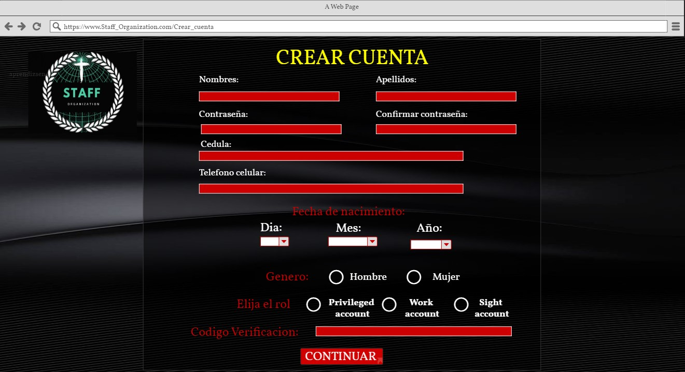

# Ref. |  | CU002
Caso de Uso |  | Inicio de sesión
Autor |  | Yeferson Barón  Revisado por: Sergio Muñoz
Fecha |  | 02/04/2019
Versión |  | 1
Actor/es |  | Usuario y Administrador
Tipo |  | Principal
Descripción |  | El usuario podrá ingresar al sistema con un usuario y una contraseña.
Referencias Cruzadas | C.U | CU002, CU003, CU004, CU005, CU006, CU007, CU34,  CU35, CU36, CU37, CU38
Referencias Cruzadas | U. S | US002, US003, US004, US005, US007, US010, US012,  US016, US017, US021, US022, US023, US024, US026,  US029, US030
Precondición |  | Debe haber sido creada la cuenta de usuario y contraseña.
Flujo Normal
ACCION ACTOR/ES  1.El usuario Ingresara al sistema Ingresa principalmente con una cuenta creada  1.2 El administrador ingresara y validara la información |  |  | RESPUESTA DEL SISTEMA.  1.1 El sistema mostrara 2 casillas para ingresar los siguientes datos  -Usuario  -Contraseña  1.3 El sistema aprobara el ingreso al menú principal
Postcondición |  |  | Accede a 1.1
Caminos Alternos
1.3.1 El usuario ingresara al sistema teniendo ya su usuario y contraseña
1.3.2 El usuario presiona la opción de ingresar

Excepciones
1.2.1 La contraseña es incorrecta
12.2 El usuario no existe

Frecuencia esperada |  |  | 30 o más veces por semana
Comentarios

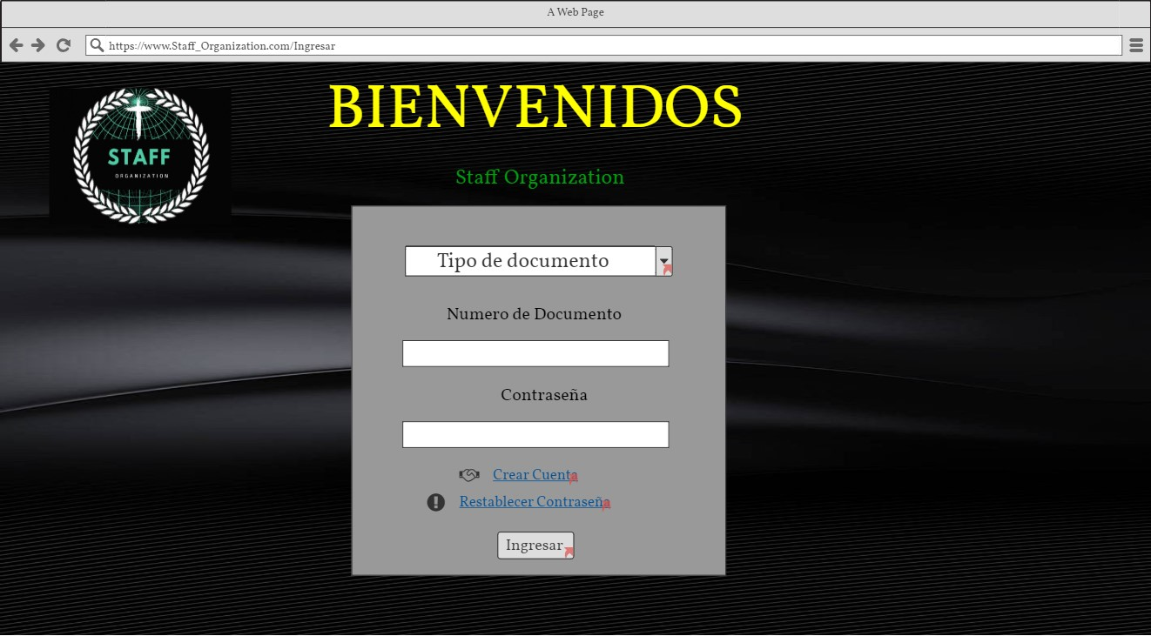

# Ref. |  | CU003
Caso de Uso |  | Cerrar sesión
Autor |  | Yeferson Barón  Revisado por: Sergio Muñoz
Fecha |  | 02/04/2019
Versión |  | 1
Actor/es |  | Usuario y Administrador
Tipo |  | Principal
Descripción |  | El usuario podrá cerrar sesión ya cuando no este utilizando su plataforma
Referencias Cruzadas | C.U | CU001, CU002, CU003, US004, CU34, CU35, CU36, CU37, CU38
Referencias Cruzadas | U. S | US004
Precondición |  | Debe haber cerrado su usuario y contraseña.
Flujo Normal
ACCION ACTOR/ES  1.El usuario Ingresara al sistema  Ya cuando no lo utiliza cerrara sesión  1.2 El administrador ingresara y validara la información |  |  | RESPUESTA DEL SISTEMA.  1.2 El sistema mostrara 2 casillas para ingresar los siguientes datos  -Perfil  -Cierre de sesión  1.3 El sistema aprobara el ingreso al menú principal
Postcondición |  |  | Accede a 1.1
Caminos Alternos
1.3.1 El usuario cerrara sesión cuando no utilice más la pagina
1.3.2 El usuario presiona la opción de cierre de sesión

Excepciones
1.2.1 La página este abierta
12.2 El usuario este registrado

Frecuencia esperada |  |  | 30 o más veces por semana
Comentarios

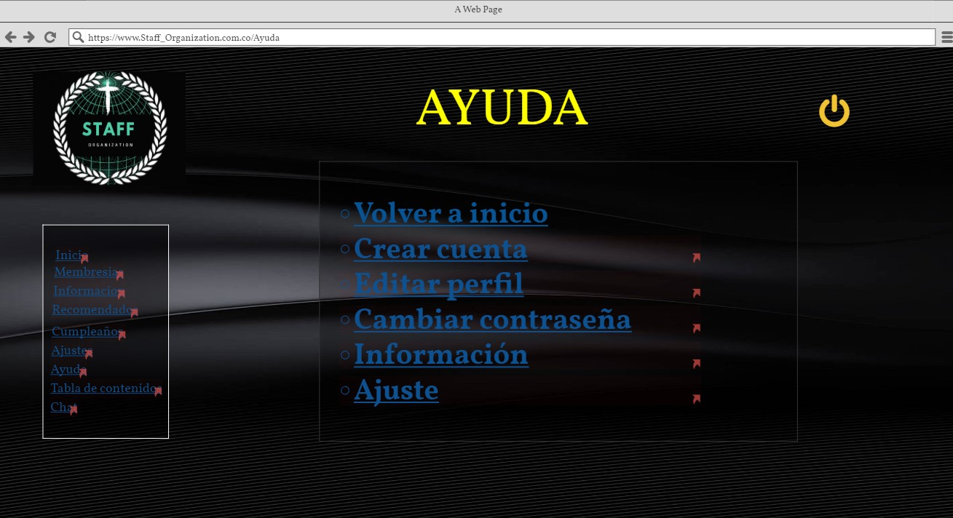

# Ref. |  | CU004
Caso de Uso |  | Ingresar cuenta con usuario y contraseña
Autor |  | Yeferson Barón  Revisado por: Sergio Muñoz
Fecha |  | 02/04/2019
Versión |  | 1
Actor/es |  | Usuario y Administrador
Tipo |  | Principal
Descripción |  | El usuario podrá ingresar al sistema teniendo su cuenta y contraseña establecida por el administrador.
Referencias Cruzadas | C.U | CU002, CU004, CU005, CU006, CU34, CU35, CU36, CU37, CU38
Referencias Cruzadas | U. S | US004, US010
Precondición |  | Debe tener establecido su usuario y su contraseña.
Flujo Normal
ACCION ACTOR/ES  1.El usuario Ingresara al sistema  Ingresa a la página principal  1.2 El administrador ingresara y validara la información |  |  | RESPUESTA DEL SISTEMA.  1.3 El sistema mostrara 2 casillas para ingresar los siguientes datos  -Usuario  -Contraseña  -Olvido de contraseña  1.3 El sistema aprobara el ingreso al menú principal
Postcondición |  |  | Accede a 1.1
Caminos Alternos
1.3.1 El usuario ingresara al sistema teniendo su usuario y contraseña establecida
1.3.2 El usuario presionara solo la opción ingresar

Excepciones
1.2.1 La contraseña es incorrecta
12.2 El usuario no es correcto
Frecuencia esperada |  |  | 1 veces ya estando registrado
Comentarios

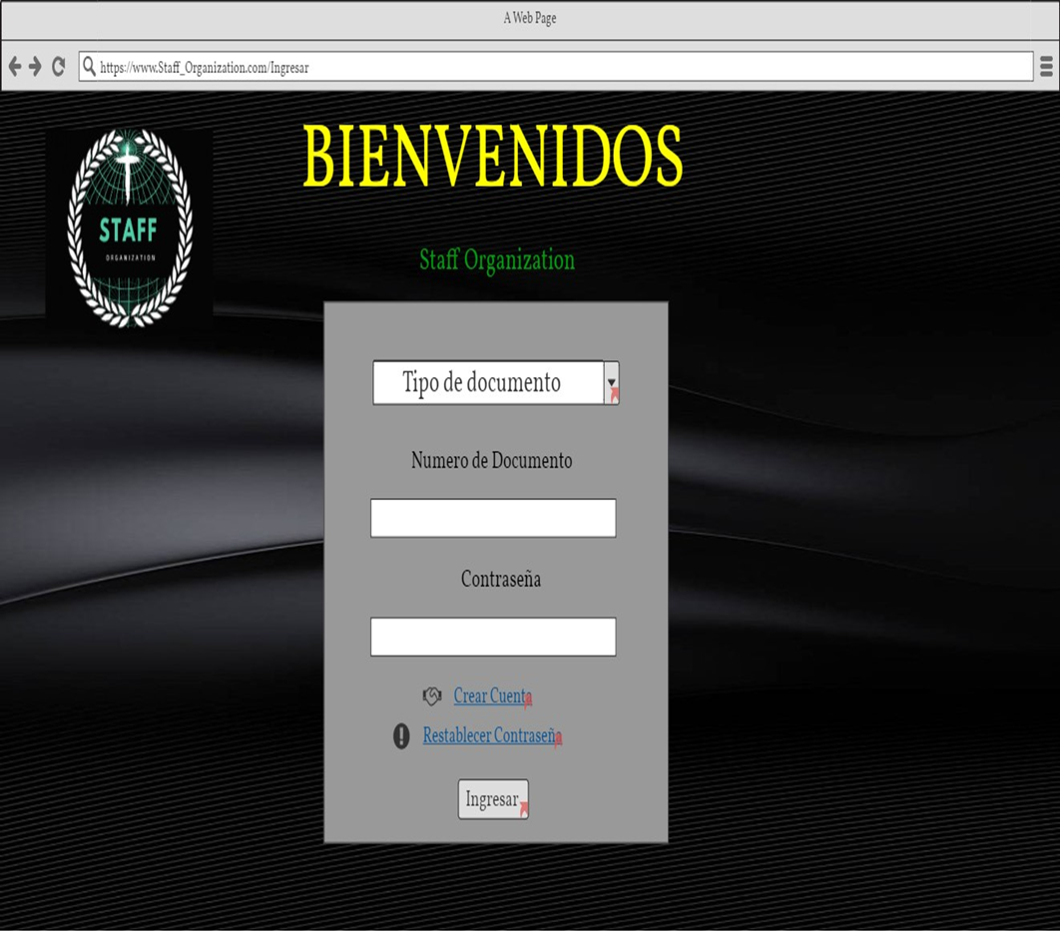

# Ref. |  | CU005
Caso de Uso |  | Cambio de contraseña
Autor |  | Yeferson Barón  Revisado por: Sergio Muñoz
Fecha |  | 02/04/2019
Versión |  | 1
Actor/es |  | Usuario y Administrador
Tipo |  | Principal
Descripción |  | El usuario podrá cambiar su contraseña estando ya registrado
Referencias Cruzadas | C.U | CU002, CU004, CU005, CU006, CU007, CU34, CU35, CU36, CU37, CU38
Referencias Cruzadas | U. S | US002, US004
Precondición |  | Debe haber ingresado a la página principal.
Flujo Normal
ACCION ACTOR/ES  1.El usuario Ingresará al sistema  Podrá hacer cambios en su perfil  1.2 El administrador ingresara y validara la información |  |  | RESPUESTA DEL SISTEMA.  1.4 El sistema mostrara 2 casillas para ingresar los siguientes datos  -Cambio de contraseña  -Editar perfil  1.3 El sistema aprobara el ingreso al menú principal
Postcondición |  |  | Accede a 1.1
Caminos Alternos
1.3.1 El usuario ingresara la contraseña actual y la nueva
1.3.2 El usuario presiona la opción de restablecer contraseña

Excepciones
1.2.1 Debe recordar la contraseña anterior
12.2 Las contraseñas nuevas deben de coincidir

Frecuencia esperada |  |  | Las veces que lo requiera
Comentarios

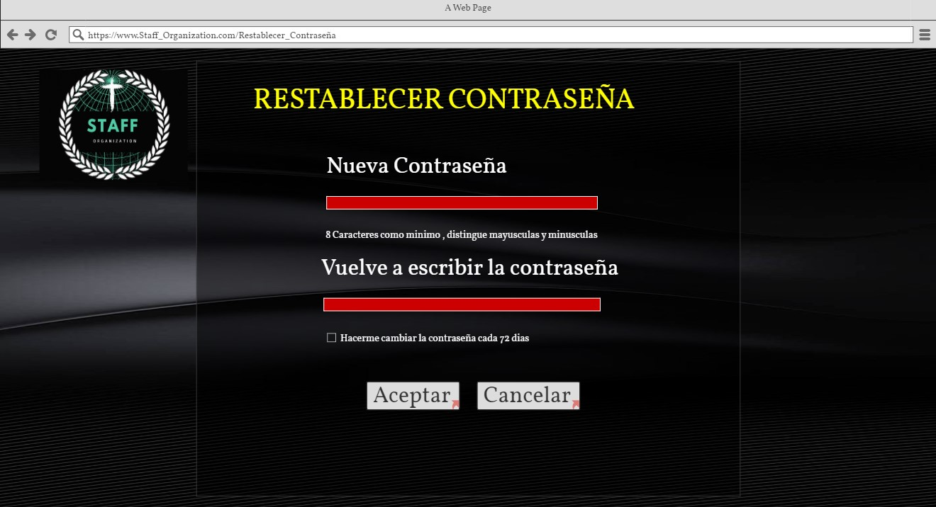

# Ref. |  | CU006
Caso de Uso |  | Código de verificación
Autor |  | Yeferson Barón  Revisado por: Sergio Muñoz
Fecha |  | 02/04/2019
Versión |  | 1
Actor/es |  | Usuario y Administrador
Tipo |  | Principal
Descripción |  | Al usuario le enviaran un mensaje de verificación
Referencias Cruzadas | C.U | CU002, CU004, CU005, CU006, CU007
Referencias Cruzadas | U. S | US007, US010, US017, US021, US024, US026, US029, CU34, CU35, CU36, CU37, CU38
Precondición |  | Debe tener un correo o numero de celular para la verificación de código.
Flujo Normal
ACCION ACTOR/ES  1.El usuario Ingresará al sistema  Enviará un mensaje de numero de 6 dígitos de código de verificación  1.2 El administrador ingresara y validara la información |  |  | RESPUESTA DEL SISTEMA.  1.5 El sistema mostrara 3 casillas para el envió de código de verificación  -Correo electrónico  -Número de celular  -Mensaje de texto  1.3 El sistema aprobara el ingreso al menú principal
Postcondición |  |  | Accede a 1.1
Caminos Alternos
1.3.1 El usuario ingresara en el campo establecido el código enviado
1.3.2 El usuario presiona la opción de confirmación de código

Excepciones
1.2.1 Debe tener el tipo de mensaje donde se enviará el código
12.2 El código tiene que ser el que le envían al correo o número de celular

Frecuencia esperada |  |  | Las veces que lo van a requerir
Comentarios

# Ref. |  | CU007
Caso de Uso |  | Recuperación de cuenta
Autor |  | Yeferson Barón  Revisado por: Sergio Muñoz
Fecha |  | 02/04/2019
Versión |  | 1
Actor/es |  | Usuario y Administrador
Tipo |  | Principal
Descripción |  | Al usuario debe estar registrado a la pagina para poder recuperar su cuenta
Referencias Cruzadas | C.U | CU002, CU004, CU005, CU006, CU007, CU34, CU35, CU36, CU37, CU38
Referencias Cruzadas | U. S | US002, US004, US007, US013, US017, US021
Precondición |  | Debe tener un correo personal.
Flujo Normal
ACCION ACTOR/ES  1.El usuario Ingresará al sistema Enviará un link al correo para  confirmación de cuenta  1.2 El administrador ingresara y validara la información |  |  | RESPUESTA DEL SISTEMA.  1.6 El sistema mostrara 2 casillas para la recuperación de cuenta  -Correo electrónico -Número de celular  1.3 El sistema aprobara el ingreso al menú principal
Postcondición |  |  | Accede a 1.1
Caminos Alternos
1.3.1 El usuario ingresara al link enviado al correo personal
1.3.2 El usuario presiona el link y hace su paso a paso que le indican

Excepciones
1.2.1 Debe de estar ingresando al correo electrónico actual
12.2 Mantener un número telefónico para verificar código

Frecuencia esperada |  |  | Las veces que lo van a requerir
Comentarios

# Ref. |  | CU008
Caso de Uso |  | Cambio de líder
Autor |  | Yeferson Barón  Revisado por: Sergio Muñoz
Fecha |  | 02/04/2019
Versión |  | 1
Actor/es |  | Usuario y Administrador
Tipo |  | Principal
Descripción |  | El administrador podrá asignar el líder correspondiente
Referencias Cruzadas | C.U | CU008, CU009, CU010, CU011
Referencias Cruzadas | U. S | US009, US013, US017
Precondición |  | El administrador escogerá el tipo de líder o el encargado de sus tareas.
Flujo Normal
ACCION ACTOR/ES  1.El usuario Ingresará al sistema Escogerá su tipo de líder  correspondiente  1.2 El administrador ingresara y validara la información |  |  | RESPUESTA DEL SISTEMA.  1.7 El sistema mostrara 1 casilla para hacer los cambios de líder  -Lideres escogidos  1.3 El sistema aprobara el ingreso al menú principal
Postcondición |  |  | Accede a 1.1
Caminos Alternos
1.3.1 El usuario y el administrador debaten para escoger el líder 1.3.2 El líder representara todo su personal

Excepciones
1.2.1 Debe tener mucha experiencia
12.2 El administrador debe tener en cuenta la opinión de los demás
Frecuencia esperada |  |  | Las veces que el administrador lo requiera
Comentarios

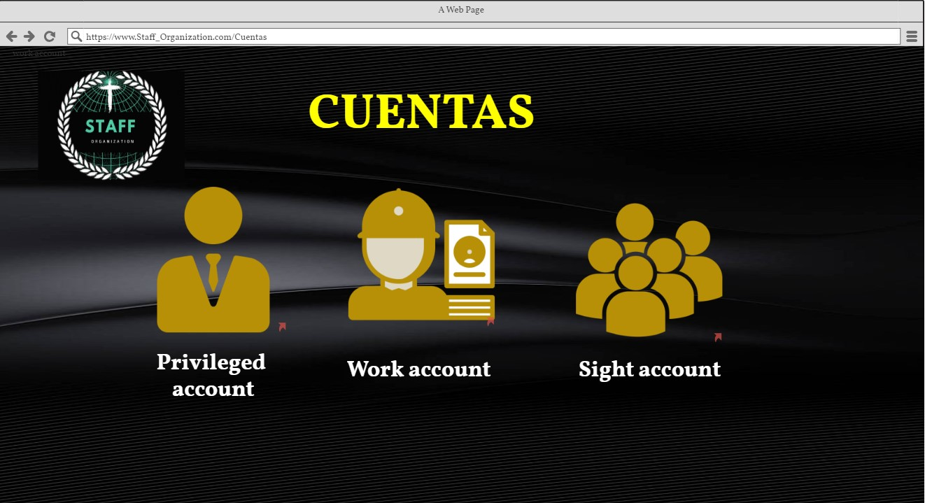

# Ref. |  | CU009
Caso de Uso |  | Comunicación con el usuario
Autor |  | Yeferson Barón  Revisado por: Sergio Muñoz
Fecha |  | 02/04/2019
Versión |  | 1
Actor/es |  | Usuario y Administrador
Tipo |  | Principal
Descripción |  | Al usuario debe de estar comunicado de toda la información que se allá realizado en el sitio
Referencias Cruzadas | C.U | CU008, CU009, CU010, CU011
Referencias Cruzadas | U. S | US007, US010, US017, US021, US024, US026, US029
Precondición |  | El usuario debe de tener comunicación con el administrador y el personal.
Flujo Normal
ACCION ACTOR/ES  1.El usuario Ingresará al sistema El usuario esta comunicado con el administrador en toda información  1.2 El administrador ingresara y validara la información |  |  | RESPUESTA DEL SISTEMA.  1.8 El sistema mostrara una plataforma para que estén enterados  -Administrador  -Usuario  1.3 El sistema aprobara el ingreso al menú principal
Postcondición |  |  | Accede a 1.1
Caminos Alternos
1.3.1 El usuario tendrá que estar pendiente de todas las actividades
1.3.2 El administrador tendrá que contar con el usuario para cualquier tipo de información

Excepciones
1.2.1 Deben tener una página web de información
12.2 El usuario debe tener buena comunicación con el personal

Frecuencia esperada |  |  | Las veces que lo van a requerir
Comentarios

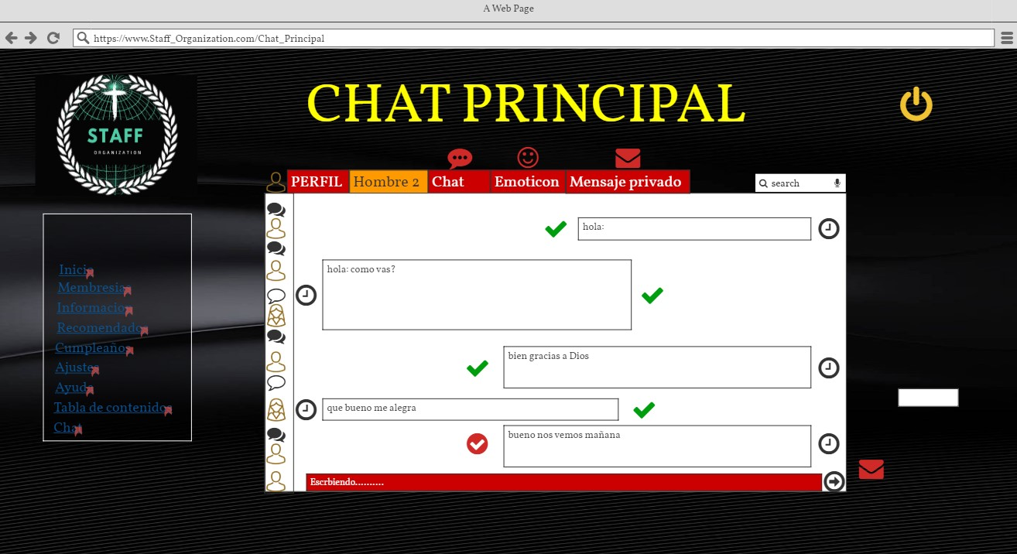

# Ref. |  | CU010
Caso de Uso |  | Comunicación con el líder
Autor |  | Yeferson Barón  Revisado por: Sergio Muñoz
Fecha |  | 02/04/2019
Versión |  | 1
Actor/es |  | Usuario y Administrador
Tipo |  | Principal
Descripción |  | El usuario y el administrador tienen que estar frecuentemente en comunicación con el líder
Referencias Cruzadas | C.U | CU008, CU009, CU010, CU011
Referencias Cruzadas | U. S | US009, US013, US017
Precondición |  | Debe de estar comunicado con toda la información del usuario y administrador
Flujo Normal
ACCION ACTOR/ES  1.El líder Ingresara al sistema  Revisar todo tipo de información  1.2 El administrador ingresara y validara la información |  |  | RESPUESTA DEL SISTEMA.  1.9 El líder ingresara a la página con 2 casillas para ingresar los siguientes datos  -Usuario  -Contraseña  1.3 El sistema aprobara el ingreso al menú principal
Pos condición |  |  | Accede a 1.1
Caminos Alternos
1.3.1 El administrador dará el permiso para que ingrese el líder a la pagina
1.3.2 El usuario debe tener un contacto frecuente con el líder
Excepciones
1.2.1 El administrador puede negar el ingreso
12.2 El líder podrá hacer cambies en la pagina

Frecuencia esperada |  |  | 30 o más veces por semana
Comentarios

# Ref. |  | CU011
Caso de Uso |  | Acuerdo con el usuario
Autor |  | Yeferson Barón  Revisado por: Sergio Muñoz
Fecha |  | 02/04/2019
Versión |  | 1
Actor/es |  | Usuario y Administrador
Tipo |  | Principal
Descripción |  | El usuario y el administrador deben tener socializaciones para realizar cambios en un sistema
Referencias Cruzadas | C.U | CU008, CU009, CU010, CU011
Referencias Cruzadas | U. S | US009, US012, US013
Precondición |  | El usuario debe realizar buenos acuerdos con el personal y el administrador.
Flujo Normal
ACCION ACTOR/ES  1.El usuario Ingresara al sistema Tratando de hacer acuerdos en la página web  1.2 El administrador ingresara y validara la información |  |  | RESPUESTA DEL SISTEMA.  1.10 El usuario ingresara a la página con 2 casillas para ingresar los siguientes datos  -Usuario  -Contraseña  1.3 El sistema aprobara el ingreso al menú principal
Pos condición |  |  | Accede a 1.1
Caminos Alternos
1.3.1 El administrador observara los acuerdos del usuario para hacer sus cambios correspondientes
1.3.2 Los acuerdos con el usuario deben de estar dialogados con el personal
Excepciones
1.2.1 El usuario debe de pedir permiso para los cambios en la pagina
12.2 El líder podrá hacer cambies en la pagina

Frecuencia esperada |  |  | Cada vez que se realice una información
Comentarios

# Ref. |  | CU012
Caso de Uso |  | Membresías
Autor |  | Yeferson Barón  Revisado por: Sergio Muñoz
Fecha |  | 02/04/2019
Versión |  | 1
Actor/es |  | Usuario y Administrador
Tipo |  | Principal
Descripción |  | Se evidencia la toma de datos para el ingreso de personal a la iglesia
Referencias Cruzadas | C.U | CU013, CU014, CU015, CU016, CUO17
Referencias Cruzadas | U. S | US001, US002, US004, US012, US021, US024, US026,  US029
Precondición |  | El usuario y el administrador tendrán que estar pendiente de la toma de datos del personal.
Flujo Normal
ACCION ACTOR/ES  1.El usuario Ingresará al sistema El administrador revisara los datos  de cada persona  1.2 El administrador ingresara y validara la información |  |  | RESPUESTA DEL SISTEMA.  1.11 El sistema mostrara en la plataforma un archivo de los datos personales  -Nombre -Cedula etc.  1.3 El sistema aprobara el ingreso al menú principal
Pos condición |  |  | Accede a 1.1
Caminos Alternos
1.3.1 El personal podrá ingresar a la página a verificar datos
1.3.2 El administrador atiende las correcciones de cada persona

Excepciones
1.2.1 Las personas no podrán hacer cambios
12.2 Los datos mal digitados, tendrán cancelación de la suscripción

Frecuencia esperada |  |  | Una vez por ingreso
Comentarios
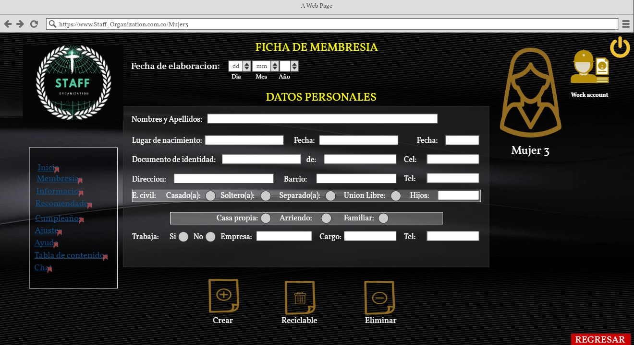

# Ref. |  | CU013
Caso de Uso |  | Nombres y apellidos
Autor |  | Yeferson Barón  Revisado por: Sergio Muñoz
Fecha |  | 02/04/2019
Versión |  | 1
Actor/es |  | Usuario y Administrador
Tipo |  | Principal
Descripción |  | El personal debe identificarse con un nombre y un apellido para la información de la pagina
Referencias Cruzadas | C.U | CU012, CU013, CU014, CU015, CU016, CU017
Referencias Cruzadas | U. S | US009, US012, US013
Precondición |  | El usuario y el administrador reconocerán más rápido el personal.
Flujo Normal
ACCION ACTOR/ES  1.El usuario Ingresara al sistema  Al ingresar el nombre y el apellido de  cada persona  1.2 El administrador ingresara y validara la información |  |  | RESPUESTA DEL SISTEMA.  1.12 El usuario ingresara a la página con 2 casillas para ingresar los siguientes datos  -Nombre  -Apellidos  1.3 El sistema aprobara el ingreso al menú principal
Pos condición |  |  | Accede a 1.1
Caminos Alternos
1.3.1 El sistema reconocerá la información de la persona ingresando su nombre y su apellido registrado
1.3.2 Podrán ingresar a la página teniendo su nombre y su apellido correctamente como se evidencia una vez registrado en la pagina
Excepciones
1.2.1 El sistema rechazara la información de la persona cuando ingrese su nombre o apellido de manera incorrecta
12.2 Tendrán que estar bien registrados con sus nombres y apellidos para así mismo ingresar a la página web correctamente

Frecuencia esperada |  |  | Cada vez que ingresen a la pagina
Comentarios

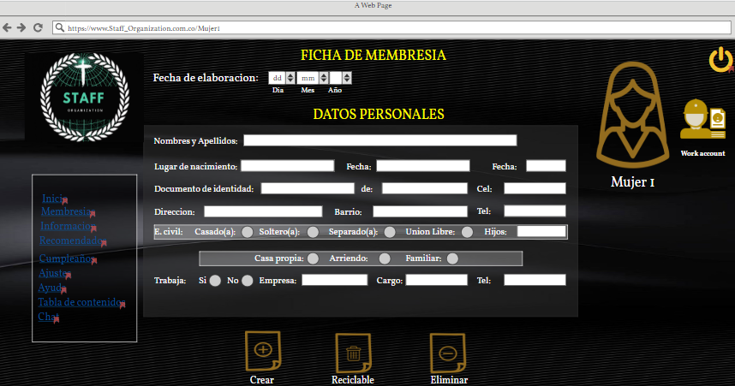

# Ref. |  | CU014
Caso de Uso |  | Edad
Autor |  | Yeferson Barón  Revisado por: Sergio Muñoz
Fecha |  | 02/04/2019
Versión |  | 1
Actor/es |  | Usuario y Administrador
Tipo |  | Principal
Descripción |  | Debe registrar la edad en los datos personales para así tener un orden de la personas que ingresen a dicho sitio
Referencias Cruzadas | C.U | CU012, CU013, CU014, CU015, CU016, CU017
Referencias Cruzadas | U. S | US002, US017, US029
Precondición |  | El usuario tendrá que registrar su edad para llevar un control de la información personal.
Flujo Normal
ACCION ACTOR/ES  1.El usuario Ingresara al sistema El usuario deberá registrar la edad en el sistema para tener r un registro  de cada persona  1.2 El administrador ingresara y validara la información |  |  | RESPUESTA DEL SISTEMA.  1.13 El usuario ingresara a la página para ingresar los siguientes datos  -Edad  1.3 El sistema aprobara el ingreso al menú principal
Pos condición |  |  | Accede a 1.1
Caminos Alternos
1.3.1 El administrador llevara un registro en el sistema de la edad en la información personal de cada usuario
1.3.2 La edad es un requisito para poder registrarse en la pagina
Excepciones
1.2.1 El usuario que no ingrese su edad no podrá ser registrado a la pagina
12.2 El administrador es el único que podrá modificar la información personal de cada usuario

Frecuencia esperada |  |  | Cada vez que se registre
Comentarios

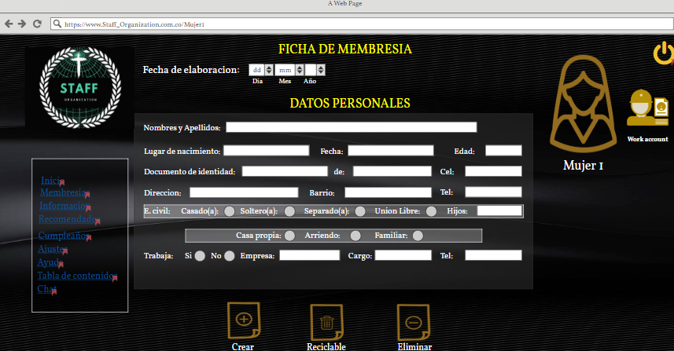

# Ref. |  | CU015
Caso de Uso |  | Teléfono
Autor |  | Yeferson Barón  Revisado por: Sergio Muñoz
Fecha |  | 02/04/2019
Versión |  | 1
Actor/es |  | Usuario y Administrador
Tipo |  | Principal
Descripción |  | Debe registrar el teléfono en los datos personales para así tener un contacto de la personas que ingresen a dicha pagina
Referencias Cruzadas | C.U | CU012, CU013, CU014, CU015, CU016, CU017
Referencias Cruzadas | U. S | US002, US017, US029
Precondición |  | El usuario tendrá que registrar su teléfono para llevar un control de la información persona a la hora de que se presente un problema.
Flujo Normal
ACCION ACTOR/ES  1.El usuario Ingresara al sistema El usuario deberá registrar su teléfono al sistema para tener un contacto de cada persona a la hora que se presente un problema  1.2 El administrador ingresara y validara la información |  |  | RESPUESTA DEL SISTEMA.  1.14 El usuario ingresara a la página para ingresar los siguientes datos  -Teléfono  1.3 El sistema aprobara el ingreso al menú principal
Pos condición |  |  | Accede a 1.1
Caminos Alternos
1.3.1 El administrador llevara un registro en el sistema de contacto en la información personal de cada usuario
1.3.2 El contacto es un requisito para poder registrarse en la pagina
Excepciones
1.2.1 El usuario que no ingrese su teléfono no podrá ser registrado a la página ya que es necesario en caso que se presente un problema
12.2 El administrador es el único que podrá tener acceso al número de contacto de cada usuario
Frecuencia esperada |  |  | Cada vez que se registre
Comentarios

# Ref. |  | CU016
Caso de Uso |  | Correo Electrónico
Autor |  | Sergio Muñoz  Revisado por: Yeferson Barón
Fecha |  | 02/04/2019
Versión |  | 1
Actor/es |  | Usuario y Administrador
Tipo |  | Principal
Descripción |  | Funcionará de una manera adecuada para el ingreso a la página.
Referencias Cruzadas | C.U | CU012, CU013, CU014, CU015, CU016, CU017
Referencias Cruzadas | U. S | US002, US017, US029
Precondición |  | El usuario ingresara de manera fácil y segura al programa gracias a su correo.
Flujo Normal
ACCION ACTOR/ES  1.El usuario Ingresara al sistema El usuario deberá registrar su correo después de creado para padre ingresar a la página.  1.2 El administrador ingresara y validara la información |  |  | RESPUESTA DEL SISTEMA.  1.15 El usuario ingresara a la página para ingresar los siguientes datos  -Correo  1.3 El sistema aprobara el ingreso al menú principal
Pos-condición |  |  | Accede a 1.1
Caminos Alternos
1.3. Gracias a que el usuario ingresa con su correo y le dará la verificación a cada uno.
1.3.2 El correo ayudara a el ingreso a la plataforma de manera sencilla.
Excepciones
1.2.1 El usuario que no digite correctamente el correo no podrá ingresar a su cuenta.
12.2 El usuario no podrá modificar su cuenta para poder ingresar a el sistema.

Frecuencia esperada |  |  | Cada vez que se registre
Comentarios

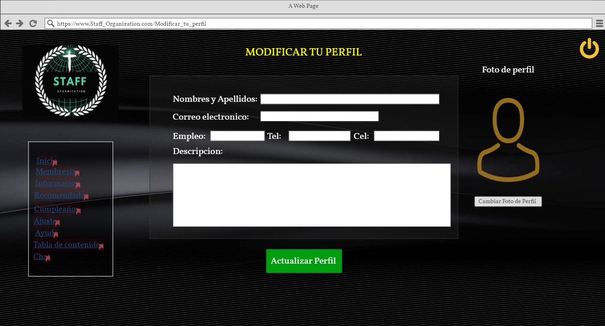

# Ref. |  | CU017
Caso de Uso |  | Estrato socio económico
Autor |  | Sergio Muñoz  Revisado por: Yeferson Barón y Sebastián Bareño
Fecha |  | 02/04/2019
Versión |  | 1
Actor/es |  | Usuario y Administrador
Tipo |  | Principal
Descripción |  | Se requiere tener la información del estrato para saber que utilidad le puede dar a fondo a cada cosa del aplicativo.
Referencias Cruzadas | C.U | CU012, CU013, CU014, CU015, CU016, CU017
Referencias Cruzadas | U. S | US002, US017, US029
Precondición |  | El usuario podrá generar nuevas opciones de uso gracias a su estrato podrá ver reflejado los beneficios y ayudas para el sistema.
Flujo Normal
ACCION ACTOR/ES  1.El usuario Ingresara al sistema. El usuario con su estrato socio económico podrá generar mejores alternativas de uso.  1.2 El administrador ingresara y validara la información |  |  | RESPUESTA DEL SISTEMA.  1.16 El usuario ingresara a la página para ingresar los siguientes datos  -Estrato socio económico.  1.3 El sistema aprobara el ingreso al menú principal
Pos-condición |  |  | Accede a 1.1
Caminos Alternos
1.3. Gracias al sistema podrá mejorar su ingreso a el aplicativo.
1.3.2 Podrá ayudar a las personas de bajos recursos para que se beneficien con esto .
Excepciones
1.2.1El usuario tiene un estrato que sobre sale podrá, ayudar a beneficiar a el que no tiene los recursos.
12.2 El usuario ayudara a el prójimo como mano amiga gracias a el beneficio de la expansión del sistema.

Frecuencia esperada |  |  | Cada vez que se reguiera
Comentarios

# Ref. |  | CU018
Caso de Uso |  | Cuenta privilegiada.
Autor |  | Sergio Muñoz  Revisado por: Yeferson Barón y Sebastián Bareño
Fecha |  | 02/04/2019
Versión |  | 1
Actor/es |  | Usuario y Administrador
Tipo |  | Principal
Descripción |  | Funcionará para el ente supremo que es el que vera toda la información del aplicativo y podrá cambiar y modificar las cosas que necesite-.
Referencias Cruzadas | C.U | CU018, CU019, CU020, CU021
Referencias Cruzadas | U. S | US002, US017, US029
Precondición |  | El administrador ingresara de manera fácil y segura al programa gracias a su correo y contraseña.
Flujo Normal
ACCION ACTOR/ES  1.El usuario Ingresara al sistema. El administrador deberá registrar su cuenta y podrá hacer cambios en los diferentes usuarios del aplicativo.  1.2 El administrador ingresara y validara la información |  |  | RESPUESTA DEL SISTEMA.  1.17 El usuario ingresara a la página para ingresar atravez de:  -Cuenta privilegiada.  1.3 El sistema aprobara el ingreso al menú principal
Pos-condición |  |  | Accede a 1.1
Caminos Alternos
1.3. Este se evidenciará gracias a que el administrador verá todos los cambios que puede lograr con su cuenta.
1.3.2 El Administrador es el ente privilegiado que gozara de los cambios en la plataforma.
Excepciones
1.2.1 El Administrador podrá cambiar su correo y su contraseña cuando la requiera.
12.2 El sistema mandara un error cuando ingresen de manera errada.

Frecuencia esperada |  |  | Cada vez que se registre
Comentarios

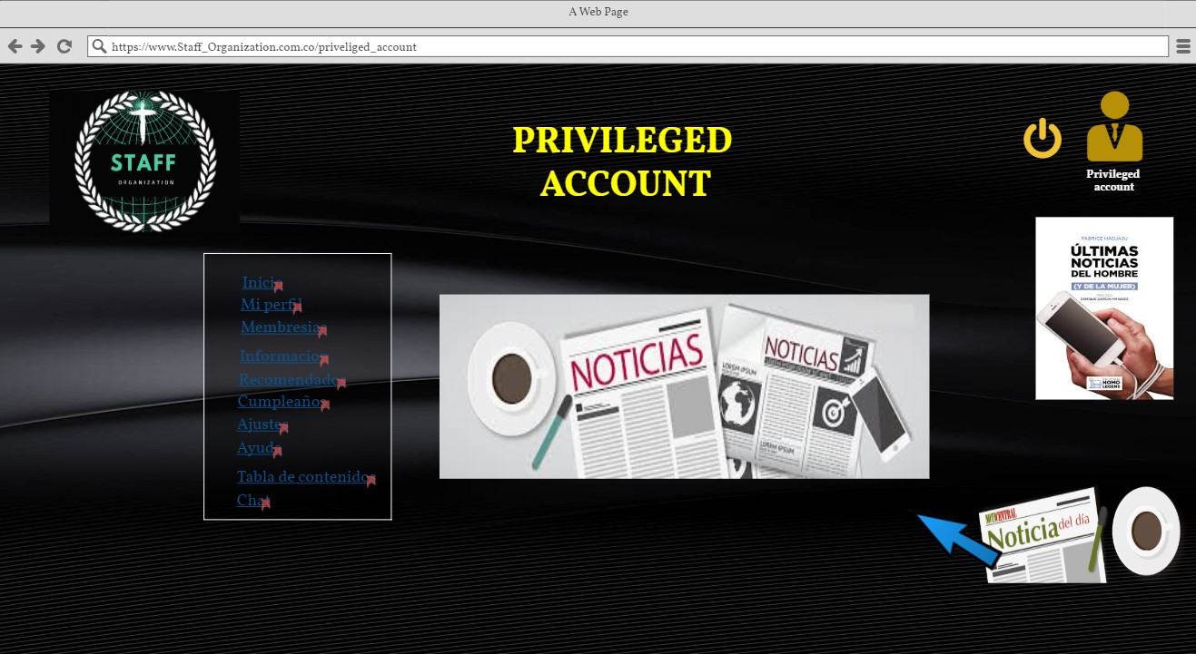

# Ref. |  | CU019
Caso de Uso |  | Visualizar información del personal
Autor |  | Sergio Muñoz  Revisado por: Yeferson Barón
Fecha |  | 02/04/2019
Versión |  | 1
Actor/es |  | Usuario y Administrador
Tipo |  | Principal
Descripción |  | Funcionará para poder ver la información de los usuarios a través de la cuenta privilegiada.
Referencias Cruzadas | C.U | CU018, CU019, CU020, CU021
Referencias Cruzadas | U. S | US002, US017, US029
Precondición |  | El administrador podrá ver las demás cuentas a través de la cuenta privilegiada.
Flujo Normal
ACCION ACTOR/ES  1.El usuario Ingresara al sistema. El administrador vera la información gracias a la cuenta de privilegio  1.2 El administrador ingresara y validara la información |  |  | RESPUESTA DEL SISTEMA.  1.18 El sistema le dará acceso a la información, pero con la cuenta privilegiada.  1.3 El sistema aprobara el ingreso al menú principal
Pos-condición |  |  | Accede a 1.1
Caminos Alternos
1.3. Alterara la información a través de la cuenta privilegiada.
1.3.2 El Administrador ingresara rápido y sencillo para poder modificar información.
Excepciones
1.2.1Solo podrán adquirir privilegios los que tengan la cuenta privilegiada.
12.2 Los usuarios no podrán modificar nada sin la cuenta privilegiada.

Frecuencia esperada |  |  | Cada vez que se registre
Comentarios

# Ref. |  | CU020
Caso de Uso |  | Alteración del personal
Autor |  | Sergio Muñoz  Revisado por: Yeferson Barón
Fecha |  | 02/04/2019
Versión |  | 1
Actor/es |  | Usuario y Administrador
Tipo |  | Principal
Descripción |  | Funcionará para alterar la información del personal.
Referencias Cruzadas | C.U | CU018, CU019, CU020, CU021
Referencias Cruzadas | U. S | US002, US017, US029
Precondición |  | Se podrá alterar gracias a la cuenta de privilegio.
Flujo Normal
ACCION ACTOR/ES  1.El usuario Ingresara al sistema Gracias a la cuenta privilegia se podrá alterar al personal para ponerlo de un lugar a otro.  1.2 El administrador ingresara y validara la información |  |  | RESPUESTA DEL SISTEMA.  1.19 El sistema alterara la modificación de cada persona.  1.3 El sistema aprobara el ingreso al menú principal
Pos-condición |  |  | Accede a 1.1
Caminos Alternos
1.3. Se podrá pasar de un lugar a otro la información del personal.
1.3.2 El administrador tendrá el benefició de cambiar o modificar la información.
Excepciones
1.2.1 El usuario no podrá modificar información.
12.2 El usuario solo podrá cambiar su información.

Frecuencia esperada |  |  | Cada vez que se registre
Comentarios

# Ref. |  | CU021
Caso de Uso |  | Actualización Perfil cuenta privilegiada
Autor |  | Sergio Muñoz  Revisado por: Yeferson Barón
Fecha |  | 02/04/2019
Versión |  | 1
Actor/es |  | Usuario y Administrador
Tipo |  | Principal
Descripción |  | La actualización se dará gracias a la cuenta privilegiada.
Referencias Cruzadas | C.U | CU018, CU019, CU020, CU021
Referencias Cruzadas | U. S | US002, US017, US029
Precondición |  | El administrador podrá modificar la plataforma usando la cuanta privilegiada.
Flujo Normal
ACCION ACTOR/ES  1.El usuario Ingresara al sistema. Podrá a través de la cuenta  privilegiada cambiar la plataforma  1.2 El administrador ingresara y validara la información |  |  | RESPUESTA DEL SISTEMA.  1.20 El sistema cambiará la plataforma según le indique la cuenta privilegiada  1.3 El sistema aprobara el ingreso al menú principal
Pos-condición |  |  | Accede a 1.1
Caminos Alternos
1.3. Podrá modificar la cuenta gracias a la cuenta que le dará un soporte más estable.
1.3.2 El correo ayudara a el ingreso a la plataforma de manera sencilla.
Excepciones
1.2.1 El administrador que no digite correctamente el correo no podrá cambiar el aplicativo.
12.2 El administrador podrá modificar su cuenta para corregir errores de la plataforma.

Frecuencia esperada |  |  | Cada vez que se registre
Comentarios

# Ref. |  | CU022
Caso de Uso |  | Equipo de personal
Autor |  | Sebastián Bareño  Revisado por: Yeferson Barón y Sergio Muñoz
Fecha |  | 02/04/2019
Versión |  | 1
Actor/es |  | Usuario y Administrador
Tipo |  | Principal
Descripción |  | Se tendrá un grupo de trabajo en el cual algunos tendrán acceso a la cuenta privilegiada y otros no.
Referencias Cruzadas | C.U | CU022, CU023, CU024, CU025, CU026, CU027
Referencias Cruzadas | U. S | US002, US003, US029
Precondición |  | El personal podrá hacer modificaciones en el sistema de información solo si se le da el acceso.
Flujo Normal
ACCION ACTOR/ES  1.El personal podrá alterar la información si se le da el acceso de cuenta privilegiada.  1.2 Los administradores le darán acceso de cuenta privilegiada al personal que pueda adquirir este cargo |  |  | RESPUESTA DEL SISTEMA.  1.21 El personal ingresara a la plataforma para hacer modificaciones de la información si tiene el respectivo asertivo en la cuenta privilegiada  1.3 El sistema dará el acceso para hacer cambios en la información
Pos-condición |  |  | Accede a 1.1
Caminos Alternos
1.3. Gracias al permiso que se le da al personal por medio de la cuenta privilegiada podrá tener acceso a los cambios de información.
1.3.2. El personal ayudara a hacer más fácil el cambio de información.
Excepciones
1.2.1. El personal que no se le dé acceso a la cuenta privilegiada no podrá realizar alteraciones en la información de los usuarios.
12.2. No tendrá acceso todo el personal a una cuenta privilegiada.

Frecuencia esperada |  |  | Cada vez que se registre
Comentarios

# Ref. |  | CU023
Caso de Uso |  | Pastor
Autor |  | Sergio Muñoz  Revisado por: Yeferson Barón y Sebastián Bareño
Fecha |  | 02/04/2019
Versión |  | 1
Actor/es |  | Usuario y Administrador
Tipo |  | Principal
Descripción |  | El administrador podrá estar pendiente a toda la información de los usuarios.
Referencias Cruzadas | C.U | CU022, CU023, CU024, CU025, CU026, CU027
Referencias Cruzadas | U. S | US004, US007, US011,US013,US020,US024,US026
Precondición |  | El Administrador autorizara los cambios que pasen en el aplicativo.
Flujo Normal
ACCION ACTOR/ES  - El usuario Ingresara al sistema. El personal podrá ser atendido por el pastor cuando autoricen una cita en a través de la página.  1.2 El administrador ingresara y validara la información |  |  | RESPUESTA DEL SISTEMA.  1.22 El personal puede registrarse a la página para poder comunicarse con el  1.3 El sistema aprobara el ingreso al menú principal
Pos-condición |  |  | Accede a 1.1
Caminos Alternos
1.3. La página del pastor tendrá menor orden al poder comunicarse con las personas.
1.3.2 El personal tendrá que tendrá que estar registrado en la página.
Excepciones
1.2.1 El usuario no podrá iniciar sesión si no tiene cuenta estipulada.
12.2 El usuario no podrá comunicar se con el pastor si no a través de un canal como la secretaria.

Frecuencia esperada |  |  | Cada vez que se registre
Comentarios

# Ref. |  | CU024
Caso de Uso |  | Área administrativa
Autor |  | Sergio Muñoz  Revisado por: Yeferson Barón y Sebastián Bareño
Fecha |  | 02/04/2019
Versión |  | 1
Actor/es |  | Usuario y Administrador
Tipo |  | Principal
Descripción |  | Tendrá todos los beneficios ya que son los que tienen todos los privilegios para llevar un buen control en la aplicativo por medio de un correcto uso de la información personal.
Referencias Cruzadas | C.U | CU012, CU013, CU014, CU015, CU016, CU017
Referencias Cruzadas | U. S | US002, US017, US029
Precondición |  | Tendrán el acceso a poder ver la información de cada persona y poder modificarla para arreglar algo que no les parezca.
Flujo Normal
ACCION ACTOR/ES  1.El usuario Ingresara al sistema El usuario deberá registrar su correo después de creado para padre ingresar a la página.  1.2 El administrador ingresara y validara la información |  |  | RESPUESTA DEL SISTEMA.  1.23 El usuario ingresara a la página para ingresar los siguientes datos  -Correo  1.3 El sistema aprobara el ingreso al menú principal
Pos-condición |  |  | Accede a 1.1
Caminos Alternos
1.3. Gracias a que el usuario ingresa con su correo y le dará la verificación a cada uno.
1.3.2 El correo ayudara a el ingreso a la plataforma de manera sencilla.
Excepciones
1.2.1 El usuario que no digite correctamente el correo no podrá ingresar a su cuenta.
12.2 El usuario podrá modificar su cuenta para poder ingresar a el sistema.

Frecuencia esperada |  |  | Cada vez que se registre
Comentarios

# Ref. |  | CU025
Caso de Uso |  | Personal de limpieza
Autor |  | Sergio Muñoz  Revisado por: Yeferson Barón y Sebastián bareño
Fecha |  | 02/04/2019
Versión |  | 1
Actor/es |  | Usuario y Administrador
Tipo |  | Principal
Descripción |  | Funciona para mantener el ambiente en buenas condiciones.
Referencias Cruzadas | C.U | CU022, CU023, CU024, CU025, CU026, CU027
Referencias Cruzadas | U. S | US002, US017, US029
Precondición |  | El personal de limpieza podrá ingresar con una cuenta de usuario y correo.
Flujo Normal
ACCION ACTOR/ES  1.El usuario Ingresara al sistema. Ingresar de manera fácil y rápida con un correo y contraseña.  1.2 El administrador ingresara y validara la información |  |  | RESPUESTA DEL SISTEMA.  1.24 El usuario ingresara a la página para poder informarse de algo  1.3 El sistema aprobara el ingreso al menú principal
Pos-condición |  |  | Accede a 1.1
Caminos Alternos
1.3. Gracias a el ingreso el administrador tendrá más control en el formato.
1.3.2 Se ingresara de manera sencilla para estar informado sobre las cosas del sistema.
Excepciones
1.2.1 No podrán alterar información de otra cuenta.
12.2 No podrá comunicarse con el administrador sino por medio del área adminidtratativa.

Frecuencia esperada |  |  | Cada vez que se registre
Comentarios

# Ref. |  | CU026
Caso de Uso |  | Personal de seguridad
Autor |  | Sergio Muñoz  Revisado por: Yeferson Barón
Fecha |  | 02/04/2019
Versión |  | 1
Actor/es |  | Usuario y Administrador
Tipo |  | Principal
Descripción |  | Funcionará parara el ingreso de poder ver todas las cosas que necesiten de seguridad anticipada.
Referencias Cruzadas | C.U | CU022, CU023, CU024, CU025, CU026, CU027
Referencias Cruzadas | U. S | US001,US006,US007,US010,US011,US016,US027,US025
Precondición |  | el personal de seguridad podrá ingresar a la plataforma para estar atentos a un casa de seguridad estipulado.
Flujo Normal
ACCION ACTOR/ES  1.El usuario Ingresara al sistema. Podrán ingresar a el aplicativo con una cuenta o una contraseña que puede ser privilegiada para estar más informados.  1.2 El administrador ingresara y validara la información |  |  | RESPUESTA DEL SISTEMA.  1.25 El usuario ingresara con una cuenta privilegiada.  1.3 El sistema aprobara el ingreso al menú principal
Pos-condición |  |  | Accede a 1.1
Caminos Alternos
1.3. Gracias la cuenta privilegiada se podrá estar más informados sobre los temas.
1.3.2 Se podrá ver temas de seguridad que requieran apoyo .
Excepciones
1.2.1 Se podrá tener un error si ingresan de alguna manera incorrecta.
12.2. No podrán ingresar sin su cuenta y sin su clave.

Frecuencia esperada |  |  | Cada vez que se registre
Comentarios

# Ref. |  | CU027
Caso de Uso |  | Ministerio.
Autor |  | Sergio Muñoz  Revisado por: Yeferson Barón
Fecha |  | 02/04/2019
Versión |  | 1
Actor/es |  | Usuario y Administrador
Tipo |  | Principal
Descripción |  | funcionará de manera práctica ya que las personas podrán ingresar a ver su información personal.
Referencias Cruzadas | C.U | CU027, CU028, CU029
Referencias Cruzadas | U. S | US009, US010, US015,US025
Precondición |  | el usuario ingresara de manera fácil y segura al programa gracias a su correo y su contraseña.
Flujo Normal
ACCION ACTOR/ES  1.El usuario Ingresara al sistema Las personas del ministerio podrán ingresar con su cuenta para mejorar el uso del aplicativo.  1.2 El administrador ingresara y validara la información |  |  | RESPUESTA DEL SISTEMA.  1.26 El usuario ingresara a la plataforma para poder ver su información  1.3 El sistema aprobara el ingreso al menú principal
Pos-condición |  |  | Accede a 1.1
Caminos Alternos
1.3. Gracias a su información tendrán un mejor orden en el sistema.
1.3.2 El correo ayudara a el ingreso a la plataforma de manera sencilla ya que mejorará el uso del aplicativo.
Excepciones
1.2.1 El usuario no podrá ingresar con cuentas externas a el sistema.
12.2 El usuario no podrá modificar su información silo su líder lo podrá hacer.

Frecuencia esperada |  |  | Cada vez que se registre
Comentarios

# Ref. |  | CU028
Caso de Uso |  | Líder a cargo
Autor |  | Sergio Muñoz  Revisado por: Yeferson Barón y Sebastián Bareño
Fecha |  | 02/04/2019
Versión |  | 1
Actor/es |  | Usuario y Administrador
Tipo |  | Principal
Descripción |  | Funcionará de una manera adecuada para el ingreso a la página.
Referencias Cruzadas | C.U | CU027, CU028, CU029,
Referencias Cruzadas | U. S | US002, US004, US009,US013
Precondición |  | El usuario ingresara de manera fácil y segura al programa gracias a su correo.
Flujo Normal
ACCION ACTOR/ES  1.El usuario Ingresara al sistema El líder a cargo podrá editar la información pero solo de las personas a cargo.  1.2 El administrador ingresara y validara la información |  |  | RESPUESTA DEL SISTEMA.  1.27 El sistema le ayudara a poder editar la información correspondiente.  1.3 El sistema aprobara el ingreso al menú principal
Pos-condición |  |  | Accede a 1.1
Caminos Alternos
1.3. Gracias a el líder se podrá tener actualizada la información de las personas.
1.3.2 El administrador podrá ver los datos corregidos de cada líder a cargo .
Excepciones
1.2.1 Las personas no podrán editar su información solo el líder a cargo.
12.2 El líder a cargo no podrá alterar la información de otro líder acargo .

Frecuencia esperada |  |  | Cada vez que se registre
Comentarios

# Ref. |  | CU029
Caso de Uso |  | Tiempo que ejerce la membresía
Autor |  | Sergio Muñoz  Revisado por: Yeferson Barón y Sebastián Bareño
Fecha |  | 02/04/2019
Versión |  | 1
Actor/es |  | Usuario y Administrador
Tipo |  | Principal
Descripción |  | Funcionará de manera que líder a cargo validara la información de una persona en funcionamiento en la iglesia.
Referencias Cruzadas | C.U | CU029, CU028, CU019
Referencias Cruzadas | U. S | US004,US005,US009,US016,US021,US022,US023,US024,030
Precondición |  | El líder a cargo podrá validar la información de sus personas.
Flujo Normal
ACCION ACTOR/ES  1.El usuario Ingresara al sistema  El usuario deberá registrar su correo después de creado para poder ingresar a la página.  1.2 El administrador ingresara y validara la información |  |  | RESPUESTA DEL SISTEMA.  1.28 El usuario ingresara a la página para ingresar los siguientes datos  -Tiempo que ejerce  1.3 El sistema aprobara el ingreso al menú principal
Pos-condición |  |  | Accede a 1.1
Caminos Alternos
1.3. Podrá alterarla información del tiempo que ejerce.
1.3.2 El líder cambiara la información de la persona.
Excepciones
1.2.1. Puede las líderes a cargo no validad a tiempo la información.
12.2. El sistema tendrá tiempo de actualización dela información.

Frecuencia esperada |  |  | Cada vez que se registre
Comentarios

# Ref. |  | CU030
Caso de Uso |  | Sugerencias
Autor |  | Sergio Muñoz  Revisado por: Yeferson Barón
Fecha |  | 02/04/2019
Versión |  | 1
Actor/es |  | Usuario y Administrador
Tipo |  | Principal
Descripción |  | Funcionará de una manera adecuada para dar algún consejo del programa.
Referencias Cruzadas | C.U | CU030, CU031, CU032, CU33
Referencias Cruzadas | U. S | US002, US017, US029
Precondición |  | La sugerencias se darán por el usuario a el líder principal que estará pendiente de esto.
Flujo Normal
ACCION ACTOR/ES  1.El usuario Ingresara al sistema. Después de ingresar a el sistema el líder principal dará las sugerencias de sus personas a cargo.  1.2 El administrador ingresara y validara la información |  |  | RESPUESTA DEL SISTEMA.  1.29 El usuario ingresara a la página para ingresar los siguientes datos  -Sugerencias  1.3 El sistema aprobara el ingreso al menú principal
Pos-condición |  |  | Accede a 1.1
Caminos Alternos
1.3. Gracias a las sugerencias se podrán establecer cambios en el sistema.
1.3.2.Podran haber cambios necesarios para las personas.
Excepciones
1.2.1 El liderada las sugerencias y no se ejecutarán cambios.
12.2 Cambiaran de líder si la persona asilo quiere.

Frecuencia esperada |  |  | Cada vez que se registre
Comentarios

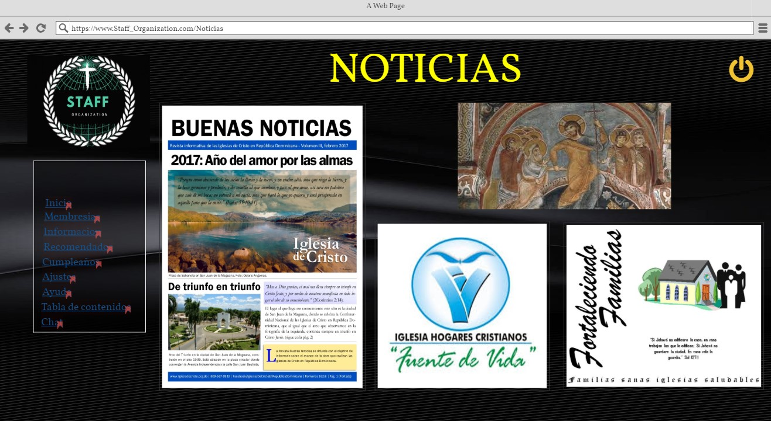

# Ref. |  | CU031
Caso de Uso |  | Solución de un problema
Autor |  | Deivid Sebastian Bareño León  Revisado por: Yeferson Barón Rueda
Fecha |  | 02/04/2019
Versión |  | 1
Actor/es |  | Usuario y Administrador
Tipo |  | Principal
Descripción |  | El administrador o el personal según las sugerencias que se hagan por los usuarios darán solución al problema que se presente.
Referencias Cruzadas | C.U | CU030, CU031, CU032, CU033
Referencias Cruzadas | U.S | US003, US006, US007, US009, US010, US011, US012, US018, US0223, US030.
Precondición |  | Tendrá que cumplirse una solución a los problemas que que representa cada sugerencia de los usuarios.
Flujo Normal
ACCION ACTOR/ES  1.El actor dará solución a los problemas  Dar solución a las sugerencias que el usuario está pidiendo.  1.2 El actor solucionara las sugerencias para realizar la debida corrección |  |  | RESPUESTA DEL SISTEMA.  1.30 El sistema dará solución a las inquietudes que se estén presentando según:  -Sugerencias del usuario  1.3 El sistema generara las soluciones que ya estén definidas.
Postcondición |  |  | Se da una solución a las sugerencias de manera correcta.
Caminos Alternos
1.3.1 El administrador o personal debe analizar detenidamente la sugerencia y darle solución de manera correcta.
1.3.2 El administrador o personal aplicara la solución ya definida.

Excepciones
1.2.1 Las sugerencias que no están bien redactadas no tendrán una solución. 12.2 Las sugerencias puede que tengan una solución tardía según su nivel de complejidad.

Frecuencia esperada |  |  | 10 por mes
Comentarios

# Ref. |  | CU032
Caso de Uso |  | Solución a una inquietud
Autor |  | Deivid Sebastian Bareño León  Revisado por: Yeferson Barón Rueda
Fecha |  | 02/04/2019
Versión |  | 1
Actor/es |  | Usuario y Administrador
Tipo |  | Principal
Descripción |  | El administrador o el personal dará solución a inquietudes que se presente por el usuario
Referencias Cruzadas | C.U | CU030, CU031, CU032, CU033
Referencias Cruzadas | U.S | US003, US006, US007, US009, US010, US011, US012, US018, US0223, US030.
Precondición |  | Tendrá que cumplirse una solución a las inquietudes que genera cada usuario.
Flujo Normal
ACCION ACTOR/ES  1.El actor dará solución a las inquietudes.  Dar solución a las inquietudes que el usuario está pidiendo.  1.2 El actor solucionara las inquietudes para orientar a el usuario. |  |  | RESPUESTA DEL SISTEMA.  1.31 El sistema dará solución a los problemas que se estén presentando según:  - Inquietudes del usuario  1.3 El sistema generara solución a inquietudes por medio de un foro.
Postcondición |  |  | Se dará la solución de la inquietud efectivamente para que el usuario la entienda de la manera mas correcta.
Caminos Alternos
1.3.1 El administrador o personal darán las posibles soluciones a las inquietudes que presenten en cada usuario.
1.3.2 El administrador o personal le darán la solución más completa de acuerdo a la inquietud

Excepciones
1.2.1 Las inquietudes tienen que estar relacionadas con la página web.
12.2 Las inquietudes no tendrán solución si no están bien redactadas.

Frecuencia esperada |  |  | 15 por semana
Comentarios

# Ref. |  | CU033
Caso de Uso |  | Mejorar los problemas
Autor |  | Deivid Sebastian Bareño León  Revisado por: Yeferson Barón Rueda
Fecha |  | 02/04/2019
Versión |  | 1
Actor/es |  | Usuario y Administrador
Tipo |  | Principal
Descripción |  | El administrador deberá tener un mejor solución en los problemas que se presenten.
Referencias Cruzadas | C.U | CU030, CU031, CU032, CU033
Referencias Cruzadas | U.S | US003, US006, US007, US009, US010, US011, US012, US018, US0223, US030.
Precondición |  | Tendrá una mejor solución en los problemas que se generen frecuentemente.
Flujo Normal
ACCION ACTOR/ES  1.El actor tendrá una mejor solución para que no se sigan originando problemas.  Buscar un mejor rendimiento en el cual no se generen problemas constantemente.  1.2 El actor realizará mejoras en los problemas que puedan presentarse a futuro. |  |  | RESPUESTA DEL SISTEMA.  1.32 El sistema tendrá un mejoramiento en el caso de un problema y dará solución inmediatamente si se presenta uno como:  - Problemas que son frecuentes  1.3 El sistema generara actualizaciones en mejoras de los problemas que ya tienen la solución definitiva.
Postcondición
Caminos Alternos
1.3.1 El administrador y personal tendrán un espacio alterno en el cual podrán dar una mejor solución en los problemas.
1.3.2 El administrador y personal buscaran la solución para que no se sigan presentando problemas de mayor magnitud.

Excepciones
1.2.1 Las mejoras en los problemas serán una vez se tenga una solución correcta. 12.2. Habrán mejoras de gran dificultad que no puedan tener una solución inmediatamente.

Frecuencia esperada |  |  | 5 por semana
Comentarios

# Ref. |  | CU034
Caso de Uso |  | Alterar la información
Autor |  | Deivid Sebastian Bareño León  Revisado por: Yeferson Barón Rueda
Fecha |  | 02/04/2019
Versión |  | 1
Actor/es |  | Usuario y Administrador
Tipo |  | Principal
Descripción |  | El administrador tendrá un acceso privilegiado en el cual podrá modificar la información de los usuarios.
Referencias Cruzadas | C.U | CU001, CU002, CU003, CU004, CU034, CU035, CU036, CU037, CU038
Referencias Cruzadas | U.S | US002, US016, US017
Precondición |  | Debe tener un acceso de cuenta privilegiada para realizar cambios en la información.
Flujo Normal
ACCION ACTOR/ES  1.El actor tendrá el requerido acceso para modificar información.  Tener un buen manejo en el caso de modificar información correctamente para poder tener acceso a una cuenta privilegiada.  1.2 El actor modificara información para administrar bien la página web y mantener un buen control de información. |  |  | RESPUESTA DEL SISTEMA.  1.33 El sistema le dará acceso si tiene la cuenta privilegiada y el podrá acceder a:  - Realizar modificaciones en la información  1.3 El sistema modificara las acciones que ha ido alterando cada usuario con una cuenta privilegiada.
Postcondición |  |  | Se realizan cambios ordenadamente de acuerdo al control de información que se maneja.
Caminos Alternos
1.3.1 El administrador y personal tendrían acceso para alterar información cuando se les conceda la cuenta privilegiada.
1.3.2 El administrador y personal realizaran cambios en la información con la cuenta privilegiada para llevar el orden adecuado y mantener actualizada toda la información sin ningún retraso.
Excepciones
1.2.1 Que la información sea válida y no sea alterada erróneamente.
12.2. Que sea modificada información que no tenga un acceso para ser cambiada.

Frecuencia esperada |  |  | 5 por semana
Comentarios

# Ref. |  | CU035
Caso de Uso |  | Agregar información
Autor |  | Sergio Muñoz  Revisado por: Yeferson Barón
Fecha |  | 02/04/2019
Versión |  | 1
Actor/es |  | Usuario y Administrador
Tipo |  | Principal
Descripción |  | Funcionará de una manera adecuada para el ingreso a la página.
Referencias Cruzadas | C.U | CU001, CU002, CU003, CU004, CU034, CU035, CU036, CU037, CU038
Referencias Cruzadas | U. S | US002, US017, US029
Precondición |  | El personal podrá agregar información a la página principal estando ya registrado.
Flujo Normal
ACCION ACTOR/ES  1.El usuario Ingresara al sistema El podrá verificar lo que el personal a registrado  1.2 El administrador ingresara y validara la información |  |  | RESPUESTA DEL SISTEMA.  1.34 El usuario ingresara a la página para ingresar los siguientes datos  -Información requerida a su perfil personal  1.3 El sistema aprobara el ingreso al menú principal
Pos-condición |  |  | Accede a 1.1
Caminos Alternos
1.3. El usuario tendrá que estar pendiente de todos los cambios que haga el personal 1.3.2 El administrador entra a la página a validar datos
Excepciones
1.2.1 El usuario tendrá que estar revisando la página muy frecuentemente
12.2 El usuario podrá modificar su información en la pagina web
Frecuencia esperada |  |  | Cada vez que requiera información
Comentarios

# Ref. |  | CU036
Caso de Uso |  | Eliminar la información
Autor |  | Sergio Muñoz  Revisado por: Yeferson Barón
Fecha |  | 02/04/2019
Versión |  | 1
Actor/es |  | Usuario y Administrador
Tipo |  | Principal
Descripción |  | Funcionará de una manera adecuada para el ingreso a la página.
Referencias Cruzadas | C.U | CU001, CU002, CU003, CU004, CU034, CU035, CU036,  CU037, CU038
Referencias Cruzadas | U. S | US002, US017, US029
Precondición |  | El administrador está con el permiso de borrar y agregar datos de los usuarios.
Flujo Normal
ACCION ACTOR/ES  1.El usuario Ingresara al sistema Entra a verificar datos y si hay datos incorrectos ingresara a corregirlos sin ningún problema  1.2 El administrador ingresara y validara la información |  |  | RESPUESTA DEL SISTEMA.  1.35 El usuario ingresara a la página a verificar información  -Nombre  -Cedula -Correo etc.  1.3 El sistema aprobara el ingreso al menú principal
Pos-condición |  |  | Accede a 1.1
Caminos Alternos
1.3. Si encuentran un error de información automáticamente se eliminará de la página y se comunicarán con la persona
1.3.2 El usuario enviara un mensaje a la persona para poder registrarse nuevamente
Excepciones
1.2.1 El personal que ingrese datos falsos serán eliminara de la página automáticamente
12.2 El administrador antes de eliminar información tendrá que verificar el error

Frecuencia esperada |  |  | Cada vez que se encuentre un error
Comentarios

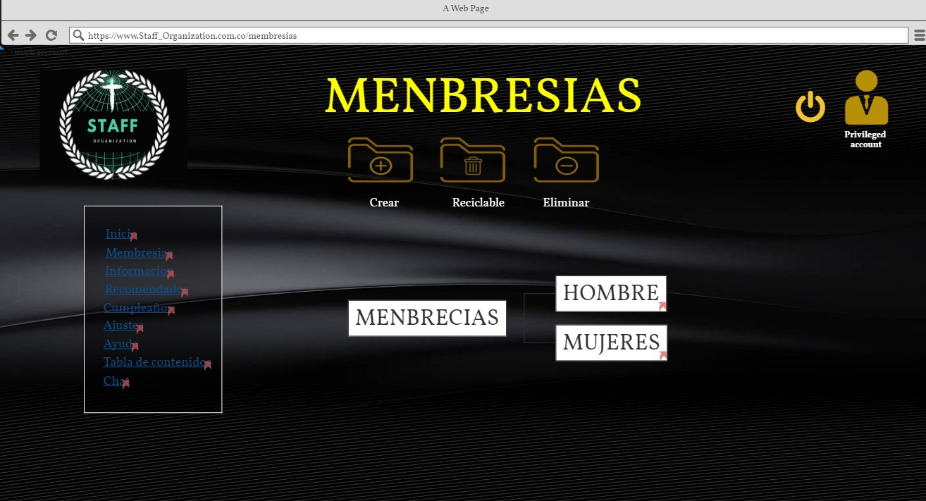

# Ref. |  | CU037
Caso de Uso |  | Modificar o cambiar información
Autor |  | Sergio Muñoz  Revisado por: Yeferson Barón
Fecha |  | 02/04/2019
Versión |  | 1
Actor/es |  | Usuario y Administrador
Tipo |  | Principal
Descripción |  | Los únicos que podrán modificar y hacer cambios en la página es el usuario y el administrador
Referencias Cruzadas | C.U | CU001, CU002, CU003, CU004, CU034, CU035, CU036, CU037, CU038
Referencias Cruzadas | U. S | US002, US017, US029
Precondición |  | Para hacer modificaciones o cambios tendrán que estar muy seguros para hacerlos ,si pierden información pueden generar problemas con el personal.
Flujo Normal
ACCION ACTOR/ES  1.El usuario Ingresara al sistema A validar datos de cada persona si generan un cambio mal podrán ser sancionado por el administrador  1.2 El administrador ingresara y validara la información |  |  | RESPUESTA DEL SISTEMA.  1.36 El usuario ingresara a la página a modificar información  -Datos personales de cada personal registrado  1.3 El sistema aprobara el ingreso al menú principal
Pos-condición |  |  | Accede a 1.1
Caminos Alternos
1.3. El personal no podrá acceder a hacer cambios en la pagina
1.3.2 El personal solo podrá ingresar a digitar sus datos personales
Excepciones
1.2.1 El usuario le llegara un correo de confirmación de registro de cada persona registrada
12.2 El usuario podrá modificar su información estando entro de la pagina

Frecuencia esperada |  |  | Cada vez que requieran un cambio
Comentarios

# Ref. |  | CU038
Caso de Uso |  | Ingreso a todas la cuentas
Autor |  | Sergio Muñoz  Revisado por: Yeferson Barón
Fecha |  | 02/04/2019
Versión |  | 1
Actor/es |  | Usuario y Administrador
Tipo |  | Principal
Descripción |  | Funcionará de una manera adecuada para el ingreso a la página.
Referencias Cruzadas | C.U | CU001, CU002, CU003, CU004, CU034, CU035, CU036, CU037, CU038
Referencias Cruzadas | U. S | US002, US017, US029
Precondición |  | El administrador es el único que podrá tener permiso para ingresar a cualquier cuenta del personal.
Flujo Normal
ACCION ACTOR/ES  1.El usuario Ingresara al sistema El administrador tiene el poder de cambiar cualquier tipo de  información así sea vista u oculta  1.2 El administrador ingresara y validara la información |  |  | RESPUESTA DEL SISTEMA.  1.37 El administrador ingresara a todas las cuentas del personal a verificar  información o demás  1.3 El sistema aprobara el ingreso al menú principal
Pos-condición |  |  | Accede a 1.1
Caminos Alternos
1.3. Ninguna persona podrá acceder a cuentas ajenas, hacía estando autorizado por el administrador
1.3.2 Al ingresar a otra cuenta el sistema mandara un código de verificación al correo o número telefónico
Excepciones
1.2.1 El usuario no tiene permiso para ingresar a las cuentas del personal.
12.2 El personal solo tiene un acceso a una cuenta ya estando registrado

Frecuencia esperada |  |  | Tener un permiso del administrador
Comentarios

